哈尔滨工业大学（深圳）
通信系统仿真
实验报告

题 目 通信系统仿真基本方法
专 业
学 号
姓 名 报告，每人一份
日 期

通信系统仿真实验任务书
姓 名： 院 （系）：
专 业： 班 号：
任务起至日期： 2019 年 5 月 30 日至 2019 年 6 月 13 日
实验题目：通信系统仿真基本方法
实验目的：通过对通信系统仿真基本方法学习和仿真实验，掌握采样重构方法。掌握带通信号和系统的低通等效；掌握一些典型的系统仿真的后处理方法。
实验内容：

实验一：使用每秒10个采样的频率fs对信号
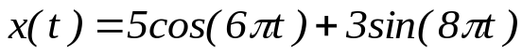
进行采样，画出X(f)和Xs(f)。假定重构滤波器是带宽为 fs/2的理想低通滤波器，具有通带增益Ts=1/fs，画出重构滤波器的输出。
实验二：用每秒7个采样点的采样频率重复实验一的内容。
实验三：某角度调制信号定义如下
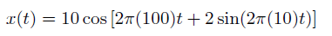
（1）解析地确定并画出xd(t)和 xq(t) 。
（2）使用MATLAB和FFT变换，确定并画出X(f)，要求画出幅度和相位。
（3）使用MATLAB，确定并画出等效低通信号的频谱。
（4）使用MATLAB，确定并画出xd(t)和 xq(t) 。
（5）比较（1）和（4）的结果

实验四：信号x(t)的傅里叶变换如图所示，假设对于所有的f，X(f)都为正实数。
（1）对f0=100的情况，确定并画出Xd(f)和xd(t) 。
（2）对f0=95的情况，确定并画出Xd(f)和xd(t) 。
（3）对f0=90的情况，确定并画出Xd(f)和xd(t) 。
（4）比较并讨论以上结果。
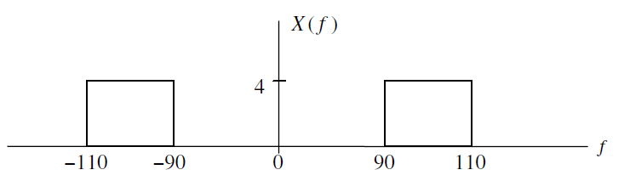

实验五：试编写Matlab程序对π/4 DQPSK接收机进行仿真。通过对接收机和前面发射机进行联合仿真，证明接收机仿真可以正常工作。

实验一

1 基本原理
说明本实验所涉及到的基本原理，公式推导等内容

2 仿真实验设计
- 主要设计思想和设计流程。仿真中共包括几个方面（或模块），对每个方面（或模块）的设计方法进行描述。
- 设计流程要求画流程图，
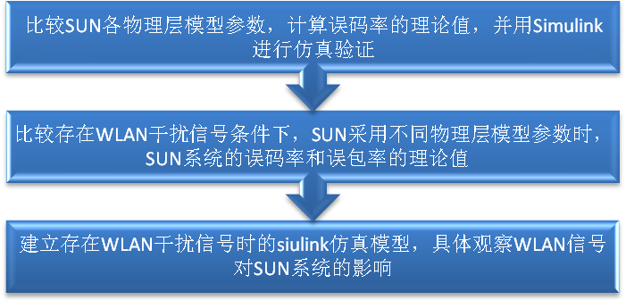
例图1 总体设计流程

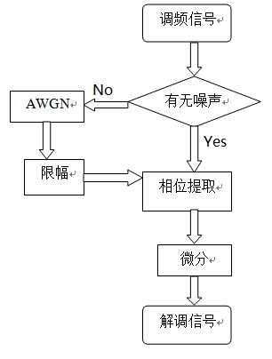
例图2 解调模块实现流程图

3 仿真实验实现
- 具体实现过程：按照流程图中的各方面（模块）内容进行代码级的详细说明，例如：

- 扩频码的产生
程序如下：
for ebn0=-5:1:10
switch seq
case 1 % m序列
code = mseq(stage,ptap1,regi1,user);
case 2 % Gold序列
m1 = mseq(stage,ptap1,regi1);
m2 = mseq(stage,ptap2,regi2);
code = goldseq(m1,m2,user);
case 3 % 正交Gold序列
m1 = mseq(stage,ptap1,regi1);
m2 = mseq(stage,ptap2,regi2);
code = [goldseq(m1,m2,user),zeros(user,1)];
end
code = code * 2 - 1;
clen = length(code);
函数说明：
（1）goldseq函数
此函数用于产生gold序列，程序如下：

function [gout] = goldseq(m1, m2, n)
% m1 第一个m序列
% m2 第二个m序列
% n 输出序列的数目
% gout 输出产生的gold序列
if nargin < 3
n = 1;
end
gout = zeros(n,length(m1));
for ii=1:n
gout(ii,:) = xor(m1,m2);
m2 = shift(m2,1,0);
end

4、仿真实验结论
写出课程设计的结论，给出仿真结果和仿真图形，并对仿真结果进行分析。

课程设计成绩评定表
科目 | 分数
实验一
实验二
实验三
实验四
实验五
实验报告
平时成绩
最终成绩
评语

这张表放在最后一页
提交电子版（包括word版1份，pdf版本1份，所有源码文件压缩包）
所有电子版压缩包，命名方式 “通信系统仿真实验报告一_学号_姓名”

